ICS 13.310
A 91

中华人民共和国公共安全行业标准
GA/T 1400.2—2017

公安视频图像信息应用系统
第2部分：应用平台技术要求
Video and image information application system for public security— Part 2:Technical requirements for application platform

2017 – 05 – 31发布
2017 – 05 – 31实施
中华人民共和国公安部 发布
GA

目 次
前言 II
1 范围 1
2 规范性引用文件 1
3 术语、定义和缩略语 1
3.1 术语和定义 1
3.2 缩略语 1
4 应用平台结构 2
4.1 应用平台功能组成图 2
4.2 应用平台外部连接关系 2
5 功能 3
5.1 接入 3
5.2 应用 3
5.3 管理 6
6 性能 7

前 言
GA/T 1400《公安视频图像信息应用系统》分为4个部分：
—第1部分：通用技术要求；
—第2部分：应用平台技术要求；
—第3部分：数据库技术要求；
—第4部分：接口协议要求。
本部分是 GA/T 1400的第2部分。
本部分按照GB/T 1.1-2009给出的规则起草。
请注意本文件的某些内容有可能涉及专利。本文件的发布机构不承担识别这些专利的责任。
本部分由公安部科技信息化局提出。
本部分由全国安全防范报警系统标准化技术委员会（SAC/TC100）归口。
本部分起草单位：公安部科技信息化局、浙江立元通信技术股份有限公司、浙江省公安厅、公安部第一研究所、国家安全防范报警系统产品质量监督检验中心（北京）、北京中盾安全技术开发公司、浙江宇视科技有限公司、杭州海康威视数字技术股份有限公司、浙江大华技术股份有限公司、浙江捷尚视觉科技股份有限公司、东方网力科技股份有限公司、成都神州数码索贝科技有限公司、武汉烽火众智数字技术有限责任公司、佳都新太科技股份有限公司、天津天地伟业数码科技有限公司。
本部分主要起草人：赵问道、栗红梅、陈波、赵源、孙丽丽、李红明、夏海元、张跃、李秀林、廖双龙、刘军、饶丽华、孔维生、张晓琳、杨国祥、马继、胡晓、贺波涛、张进飞、边伟。
本部分于2017年首次发布。

公安视频图像信息应用系统 第2部分：应用平台技术要求
- 范围
本部分规定了公安视频图像信息应用平台结构、功能、性能等技术要求。
本部分适用于公安视频图像信息应用平台的规划设计、软件开发、部署实施、检验验收和运行维护。
- 规范性引用文件
下列文件对于本文件的应用是必不可少的。凡是注日期的引用文件，仅注日期的版本适用于本文件。凡是不注日期的引用文件，其最新版本（包括所有的修改单）适用于本文件。
GB/T 28181-2016 公共安全视频监控联网系统信息传输、交换、控制技术要求
GA/T 669.1-2008 城市监控报警联网系统 技术标准 第1部分：通用技术要求
GA/T 669.2-2008 城市监控报警联网系统 技术标准 第2部分：安全技术要求
GA/T 669.7-2008 城市监控报警联网系统 技术标准 第7部分：管理平台技术要求
GA/T 1399-2017（所有部分） 公安视频图像分析系统
GA/T 1400.1-2017 公安视频图像信息应用系统 第1部分：通用技术要求
GA/T 1400.3-2017 公安视频图像信息应用系统 第3部分：数据库技术要求
GA/T 1400.4-2017 公安视频图像信息应用系统 第4部分：接口协议要求
- 术语和定义、缩略语
  - 术语和定义
GA/T 669.1-2008、GA/T 669.7-2008、 GB/T 28181-2016、GA/T1400.1和GA/T 1399-2017中界定的术语和定义适用于本文件。
  - 缩略语
下列缩略语适用于本文件。
BMP: 位图文件（Bitmap）
CIF： 公共中间格式（Common Intermediate Format）
GIS： 地理信息系统（Geographic Information System）
GPS： 全球定位系统（Global Positioning System）
IP： 因特网协议（Internet Protocol）
JPEG： 联合图像专家组（Joint Photographic Experts Group）
MPEG： 动态图像专家组（Moving Picture Experts Group）
PGIS： 警用地理信息系统（Police Geographic Information System）
PNG: 可移植网络图形格式（Portable Network Graphics)
SVAC： 安全防范监控数字视音频编解码（Surveillance Video and Audio Coding）
TIF： 标签图像文件格式（Tag Image File）
USB： 通用串行总线（Universal Serial Bus）
- 应用平台结构
  - 应用平台功能组成图
    - 公安视频图像信息应用平台（以下简称“应用平台”）功能组成见图1。应用平台主要由接入功能、应用功能和管理功能等三大功能模块组成。

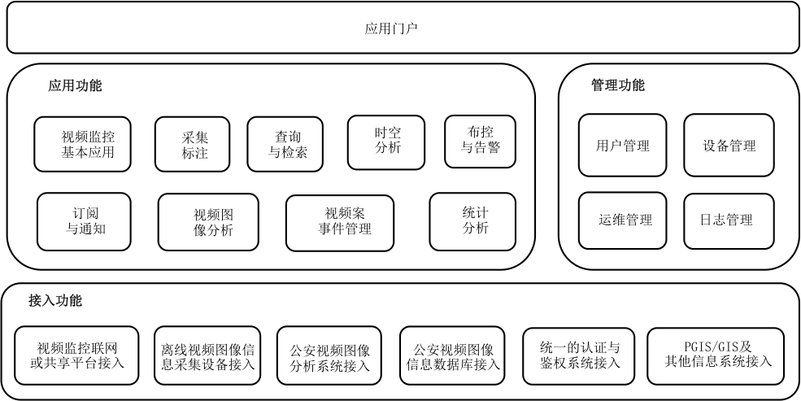
图1 公安视频图像信息应用平台功能组成图
    - 接入功能模块为应用平台提供与视频监控联网平台或共享平台、离线视频图像信息采集设备、公安视频图像分析系统（以下简称“分析系统”）、公安视频图像信息数据库（以下简称“视图库”）、统一的认证与鉴权系统、PGIS/GIS及其他公安信息系统等的接口服务。
    - 应用功能模块基于接入功能提供公安视频图像信息应用系统的综合应用基础服务，包括视频监控基本应用、采集标注、查询与检索、时空分析、布控与告警、订阅与通知、视频图像分析、视频案事件管理、统计分析等功能。
    - 管理功能模块对接入功能和应用功能模块进行管理，包括用户管理、设备管理、运维管理，以及日志管理等功能。
    - 应用平台应提供面向各警种的应用门户。
  - 应用平台外部连接关系
应用平台外部连接关系见图2。

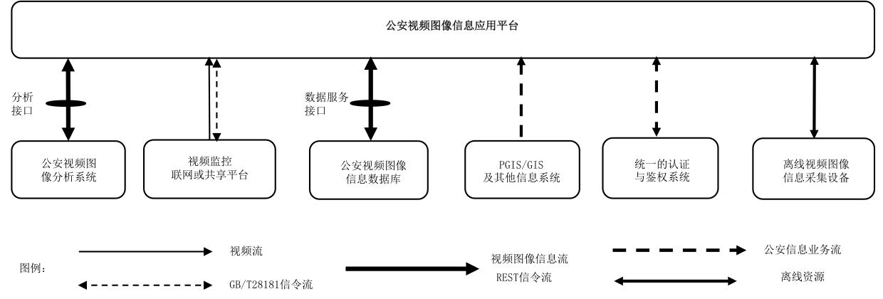
图2 公安视频图像信息应用平台外部连接关系图
- 功能
  - 接入
    - 视频监控联网平台或共享平台接入
应支持通过GB/T 28181-2016协议接入视频监控联网平台或共享平台。
    - 离线视频图像信息采集设备接入
应支持基于硬盘物理数据接口、USB接口、本地网络接口等多种通用接口，接入离线视频图像信息采集设备。
    - 分析系统接入
应支持通过GA/T 1400.4中规定的分析接口接入分析系统。
    - 视图库接入
应支持通过GA/T 1400.4中规定的数据服务接口接入视图库。
    - PGIS/GIS及其他信息系统接入
PGIS/GIS及其他信息系统接入功能符合以下要求：
- 应支持按照相关标准的规定接入PGIS/GIS服务系统；
- 宜支持按公安信息系统相关要求接入其他信息系统，实现与警综平台、资源平台等系统的连接。
    - 统一认证与鉴权系统接入
宜支持接入统一的认证与鉴权系统。
  - 应用
    - 视频监控基本应用
应符合GA/T 669.7-2008中的规定，具有视频浏览、录像下载/回放、云镜控制等视频监控基本应用功能。
    - 采集标注
采集标注功能应符合以下要求：
- 支持在线视频浏览或录像回放过程中对视频片段或图像进行采集和标注；
- 支持通过离线视频图像信息采集设备进行视频图像信息的采集和标注，支持镜像拷贝、数据拷贝、视频片段拷贝、图像抓拍等多种采集方式，并可进行信息标注；
- 对视频片段、图像等标注的信息内容，符合GA/T 1400.3中的规定。
    - 查询与检索
查询与检索功能符合以下要求：
- 应支持基于视频图像信息对象特征属性，进行关键字模糊搜索、对象属性组合的查询与检索；
- 应支持基于车牌号码、车型、过车时间、过车位置等机动车特征属性及其组合的查询与分析，如车辆号牌的模糊及精确查询、车辆轨迹分析、时空碰撞分析等；
- 应支持基于视频图像信息对象特征属性和其他信息系统之间相关信息的组合分析；
- 宜支持搜索符合给定图像或图像特征的视频图像信息基本对象。
    - 时空分析
      - 基于PGIS/GIS的视频图像资源操作
基于PGIS/GIS的视频图像资源操作功能符合以下要求：
- 应能在PGIS/GIS上，可视化显示各类在线视频图像信息采集设备（以下简称“采集设备”）资源，在地图上可明确区分不同的设备类型、监控方向等；
- 应能在PGIS/GIS上，快速检索采集设备资源，能按照点、线、面（框选、圈选等）方式快速选取各类采集设备资源,并能调节框选、圈选和线选的范围大小；
- 应能在PGIS/GIS上对各类采集设备资源，进行查看实时视频或图像、云台镜头控制、回放、下载和布控/撤控等操作；
- 应能更新与维护PGIS/GIS地图数据；
- 应支持空间属性数据的查询、测量、路径选择等；
- 宜支持其他GIS系统数据的导入；
- 宜通过采集设备资源列表在PGIS/GIS上快速定位；
- 宜支持在地图上展示北斗/GPS设备（移动单兵、车载北斗/GPS设备等）实时位置；宜支持在地图上查看北斗/GPS设备运行的历史轨迹。
      - 基于PGIS/GIS的时空分析
基于PGIS/GIS的时空分析功能符合以下要求：
- 应支持在PGIS/GIS上绘制目标轨迹，或基于目标的时空关系自动生成轨迹等；
- 应提供视频案事件PGIS/GIS定位功能，可在PGIS/GIS上显示视频案事件发生地周边的采集设备分布情况；
- 宜支持PGIS/GIS上绘制直线、箭头、目标类型图标等；
- 宜支持移动目标动态路径跟踪分析。
    - 布控/告警
应能对特定移动目标对象的特征属性（如车牌号码、车型、车身颜色、所在空间区域等）及其组合通过视图库进行本级或跨级在线布控，具备布控设置、接收告警、布控撤除等功能。
    - 订阅/通知
应支持对视图库中自动采集的视频图像信息、采集设备或系统的目录和状态、视频案事件信息等进行订阅、撤销订阅等，并能在接收到通知后自动实现同步。
    - 视频图像分析
视频图像分析功能符合以下要求：
- 应具有分析任务管理功能，包括分析任务的创建、执行、结果接收/查询等；
- 宜具有视频图像内容分析及描述、视频图像增强与复原、视频图像检索等一种或多种分析处理功能，相关功能符合GA/T 1399-2017中的规定。
    - 视频案事件管理
      - 视频案事件库管理
视频案事件库管理，宜符合以下要求：
- 支持针对实际应用的视频案事件库的分类管理；
- 支持在分类视频案事件库之间进行信息资料的复制等。
      - 视频案事件信息管理
视频案事件信息管理符合以下要求：
- 应支持视频案事件的创建、更新及删除等；
- 应能在视频案事件中添加、删除、更新视频图像信息对象；
- 应能对不同视频图像信息对象的特征属性进行标注；
- 宜支持自动获取警综平台等系统中的相关案事件目录信息，并完整地导入案件的编号、分类、时间、地点、简要案情等信息；
- 宜支持视频案事件分析报告的自动生成和打印输出等；
- 宜实现视频案事件信息的可选择推送。
      - 视频案事件串并
视频案事件串并符合以下要求：
- 应能根据视频案事件类型、作案手段工具、犯罪嫌疑人特征等关键属性对视频案事件进行串并侦查分析,对串并侦查的视频案事件应保持各自视频案事件信息的独立性和完整性；
- 宜支持对视频案事件分类一致、描述相关性强、具有相同作案人员或车辆等特征的视频案事件，自动进行串并归类分析。
      - 信息发布
应能够发布需要协查的人员、车辆等信息。
      - 视频案事件信息检索
视频案事件信息检索符合以下要求：
- 应支持对视频案事件对象特征属性，以及相关视频片段、图像、人员、车辆、物品、场景、视频图像标签等视频图像信息对象特征属性进行查询与检索等；
- 应支持视频案事件中相关图像显示、下载、打印，以及相关视频片段播放和下载；
- 宜支持对视频案事件对象特征属性进行全文搜索。
    - 统计分析
统计分析功能应符合以下要求：
- 能根据视频案事件类型、处理阶段、所属区域、时间范围等不同特征进行统计分析，并生成统计报表；
- 能基于视频图像信息对象的特征属性进行统计分析，并生成统计报表。
  - 管理
    - 用户管理
      - 用户注册及身份认证
应对接入应用平台的用户身份进行注册，并进行合法性认证。
      - 身份认证模式
应符合GA/T 669.2-2008中的规定。
      - 用户访问控制
宜支持以下访问控制方式的一种或几种：
- 限制登录客户端提供的IP地址；
- 限制客户端多点登录（即同一账号在多个客户端登录）。
      - 角色管理
支持角色权限管理模型，即：权限类型、资源、角色，并符合以下要求：
- 权限类型：即可以进行的操作类型，包括：系统配置、业务操作、日志维护等。可以对不同部门人员、不同视频图像信息资源的不同操作功能进行配置；
- 资源：即执行操作的设备，所有用户只能对具有权限的“资源”进行相应的操作；
- 角色：一定的资源和权限集合形成为角色，一个用户可以授予多个角色。角色授予给用户，该用户即具备该角色可使用的权限和可操作的资源。宜赋予角色不同的优先级；
- 对用户和权限的管理应包括：用户账号/权限、角色/权限等的增加、删除、修改和查询。
      - 用户授权策略
根据用户对应用平台使用权限的不同，应将用户至少分为业务用户、系统用户和管理用户三大类：
- 业务用户：使用应用平台执行采集标注、查询检索、订阅、布控等业务操作的用户。业务用户宜分优先级，高优先级用户可抢占低优先级用户所占用的资源。各级应用平台各自对本级用户进行授权，业务用户不应具有管理权限；
- 系统用户：包括接入应用平台的分析设备/系统。应对系统用户可操作的功能以及可访问的视频图像信息对象进行认证鉴权；
- 管理用户：能够对系统软硬件资源、系统运行状态以及安全配置等进行管理的用户，具有添加、修改、删除和查询业务用户权限等功能。除超过系统规定存储期限的数据外，管理用户不能浏览、修改、删除系统中业务用户生成的数据。
    - 设备管理
      - 设备注册管理
设备注册管理应符合以下要求：
- 能对分析设备/系统进行添加、删除等；
- 支持分析设备/系统向应用平台进行注册登记。
      - 设备认证管理
应对接入的分析设备/系统进行合法性认证。
      - 设备信息查询
应支持对采集设备/系统、分析设备/系统等基本信息的查询，如设备厂商、设备名称、设备IP地址、设备型号、版本、支持协议类型等信息。
      - 设备状态查询
应具有对采集设备/系统、分析设备/系统等目录和运行状态的订阅与查询功能。
    - 日志管理
日志应包括运行日志和操作日志，应符合以下要求：
- 运行日志能记录应用平台内服务模块启动、自检、异常、故障、恢复、关闭等运行状态信息及发生时间；
- 操作日志能记录用户进入/退出系统的时间、主要操作情况和管理用户对用户账号的增加/删除/修改操作等信息；
- 能按照日志类型、时间、关键字等对日志进行检索与统计分析，并可生成日志信息报表；
- 日志存储时间不少于6个月；
- 符合公安信息系统相关规范要求。
    - 运维管理
应符合GA/T 669.7-2008及其他相关的国家标准、行业标准等规定，提供应用平台运维管理功能。
- 性能
  - 单服务器支持在线用户数不少于512、并发用户数不少于64，支持集群和平滑扩容等高可用特性。
  - 图像编码格式应支持JPEG、JPEG 2000、BMP、PNG、TIF等格式。
  - 视频编码格式应支持SVAC、H.265、H.264、MPEG-4、MPEG-2、MJPEG等格式；视频分辨率应支持CIF（352×288）、2CIF（704×288）、4CIF（704×576）、D1（720×576）、720P（1280×720）、1080P（1920×1080）、4K（4096×2160）或以上格式。
  - 音频编码格式应支持SVAC、G.711a、G.711u、G.723、G.729等格式。
  - 在消息接收端与发送端之间的文本信息延迟不大于2s的条件下，视频图像信息对象特征属性及其组合的简单查询检索应在5s内完成，模糊查询检索应在7s内完成。
_________________________________

